ΝΑΥΤΙΚΟ ΔΙΚΑΙΟ

ΠΕΜΠΤΟ ΚΕΦΑΛΑΙΟ: Ο ΠΛΟΙΑΡΧΟΣ (Στοιχεία Ναυτικού Δικαίου, σελ.34-38)
- Ποιές είναι οι αρμοδιότητες και οι ευθύνες του Πλοιάρχου;
- Ποιες είναι οι υποχρεώσεις του πλοιάρχου για την αντιμετώπιση έκτακτων αναγκών;
- Τι γνωρίζετε για την έκθεση που πρέπει να υποβάλλει ο πλοίαρχος σε περιπτώσεις εκτάκτων αναγκών;
- Ποια είναι τα καθήκοντα του πλοιάρχου ως δημόσιου λειτουργού; (ερώτηση παν. Εξετ. 2018-2019)
- Ποια είναι τα ληξιαρχικά καθήκοντα του πλοιάρχου;
- Ποια είναι τα συμβολαιογραφικά καθήκοντα του πλοιάρχου; (ερώτηση παν. Εξετ. 2018-2019)
- Ποια είναι τα ανακριτικά καθήκοντα του πλοιάρχου;
- Πως ασκεί την αστυνομική του εξουσία ο πλοίαρχος και τι είδους μέτρα μπορεί να πάρει;
- Με πιο τρόπο ο πλοίαρχος ασκεί την πειθαρχική του εξουσία στο πλήρωμα ;
- Τι γνωρίζετε για τις σχέσεις του πλοιάρχου με τις αρχές στην Ελλάδα και στην αλλοδαπή;
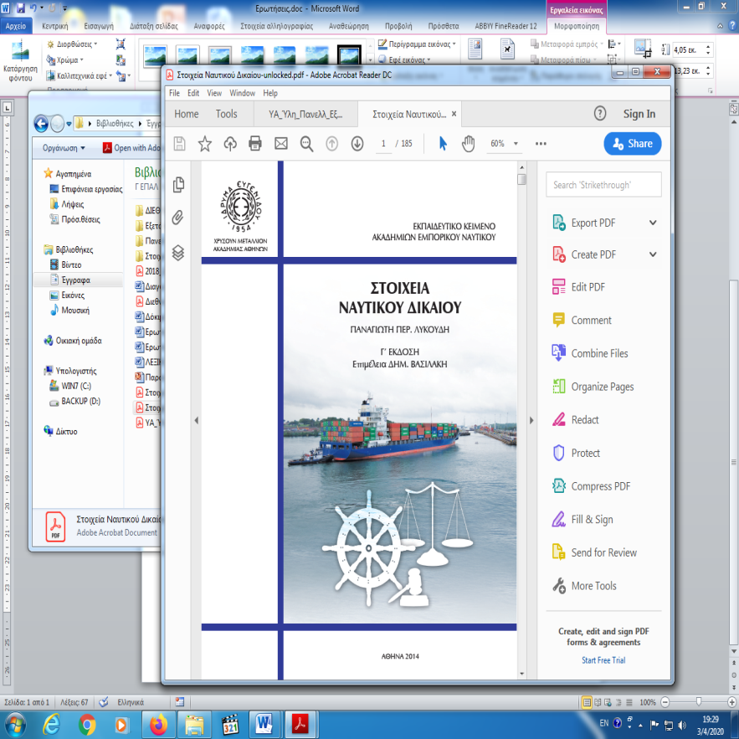
Διδακτέα ύλη από το βιβλίο:
ΣΤΟΙΧΕΙΑ ΝΑΥΤΙΚΟΥ ΔΙΚΑΙΟΥ
(Λυκούδη Παν. Έκδοση 2014 – Ίδρυμα Ευγενίδου)
ΚΕΦΑΛΑΙΟ ΠΕΜΠΤΟ
Ο ΠΛΟΙΑΡΧΟΣ (σελ. 34-38)
5.1 Αρµοδιότητες και ευθύνες του Πλοιάρχου
5.1.1 Αντιμετώπιση εκτάκτων αναγκών
5.1.2 Έκθεση Πλοιάρχου σε περιπτώσεις εκτάκτων συμβάντων
5.2 Καθήκοντα του Πλοιάρχου ως δηµόσιου λειτουργού
5.3 Σχέσεις του Πλοιάρχου µε τις αρχές στην Ελλάδα και στην αλλοδαπή

